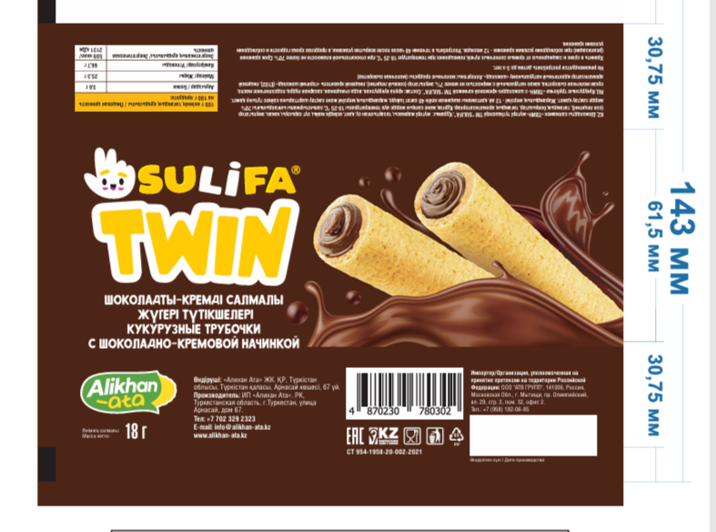
САЛМАЛЫ ЖҮГЕРІ ТҮТІКШЕЛЕРІ

КУКУРУЗНЫЕ ТРУБОЧКИ С НАЧИНКОЙ
RU
ШК короб 146 50267901713
ШК шоубокс 4650267 901716
ШК штука 4650267901709

Кукурузные трубочки «ТВИН» с шоколадно-кремовой начинкой ТМ « SULIFA», 18г
Состав: кукурузная трубочка: крупа кукурузная, вода очищенная; кремовая начинка: сахарная пудра, кукурузный крахмал, подсолнечное масло, сухая молочная сыворотка, какао натуральный с жирностью не менее 7%, эмульгатор (соевый лецитин), пищевой краситель «горячий шоколад» (Е102), пищевой ароматизатор идентичный натуральному «шоколад». Пищевая и энергетическая ценность в 100 г продукта: жиры- 66,7 г, углеводы- 25,3, белки- 3,6г; 2131кДж (509Ккал). Хранить в сухих и защищенных от прямых солнечных лучей помещениях при температуре воздуха не более 25°С и при относительной влажности воздуха не более 70%. АЛЛЕРГЕНЫ: молочные продукты (молочная сыворотка). Производитель/изготовитель: ИП «Алихан Ата», IP «Alikhan Ata». Адрес компании изготовителя и адрес производства: Республика Казахстан, Туркестанская область, г.Туркестан, улица Арнасай, дом 67/ 67 Arnasai Street, Turkestan, Turkestan, Respublica Casachstan. Импортер/Организация, уполномоченная на принятие претензий на территории Российской Федерации: ООО “ATВ ГРУПП”, 141006, Россия, Московская Обл., г. Мытищи, Пр. Олимпийский, Вл. 29, Стр. 2 Пом. 32, Офис 2. Тел: +7 (958) 182-06-85.
Дата изготовления/упаковки/ сроки годности, масса (нетто), партия: указаны на упаковке. Срок хранения (реализации): 12 месяцев от даты изготовления при соблюдении условий хранения. После вскрытия упаковки употребить в течении 48 часов в пределах срока годности и при соблюдении условий хранения.
Масса нетто: 18г.

 штрих код

Текст на шоубоксе (групповой упаковке продукта) Если продукт в ШБ будет вертикально, тогда Шоубокс будет максимально компактным. Так на полке/ в прикассовой зоне он займет меньше места.

Кукурузные трубочки «ТВИН» с шоколадно-кремовой начинкой ТМ « SULIFA»
Состав: кукурузная трубочка: крупа кукурузная, вода очищенная; кремовая начинка: сахарная пудра, кукурузный крахмал, подсолнечное масло, сухая молочная сыворотка, какао натуральный с жирностью не менее 7%, эмульгатор (соевый лецитин), пищевой краситель «горячий шоколад» (Е102), пищевой ароматизатор идентичный натуральному «шоколад». Пищевая и энергетическая ценность в 100 г продукт: жиры- 66,7 г, углеводы- 25,3, белки- 3,6г; 2131кДж (509Ккал). Хранить в сухих и защищенных от прямых солнечных лучей помещениях при температуре воздуха не более 25°С и при относительной влажности воздуха не более 70%. АЛЛЕРГЕНЫ: молочные продукты (молочная сыворотка). Производитель/изготовитель: ИП «Алихан Ата», IP «Alikhan Ata». Адрес компании изготовителя и адрес производства: Республика Казахстан, Туркестанская область, г.Туркестан, улица Арнасай, дом 67/ 67 Arnasai Street, Turkestan, Turkestan, Respublica Casachstan. Импортер/Организация, уполномоченная на принятие претензий на территории Российской Федерации: ООО “ATВ ГРУПП”, 141006, Россия, Московская Обл., г. Мытищи, Пр. Олимпийский, Вл. 29, Стр. 2 Пом. 32, Офис 2. Тел: +7 (958) 182-06-85.
Дата изготовления/упаковки/ сроки годности, масса (нетто), партия: указаны на упаковке. Срок хранения (реализации): 12 месяцев от даты изготовления при соблюдении условий хранения. .
Упаковка 1 шоубокс содержит: 30 шт. (1 шт. - 18 г).
штрих код

Текст на транспортной упаковке продукта

Кукурузные трубочки «ТВИН» с кремовой начинкой ТМ « SULIFA»
Состав: кукурузная трубочка: крупа кукурузная, вода очищенная; кремовая начинка: сахарная пудра, кукурузный крахмал, подсолнечное масло, сухая молочная сыворотка, какао натуральный с жирностью не менее 7%, эмульгатор (соевый лецитин), пищевой краситель в зависимости от вкуса («горячий шоколад» (Е102)), пищевой ароматизатор идентичный натуральному в зависимости от вкуса («шоколад», «сгущенное молоко»). Хранить в сухих и защищенных от прямых солнечных лучей помещениях при температуре воздуха не более 25°С и при относительной влажности воздуха не более 70%. АЛЛЕРГЕНЫ: молочные продукты (молочная сыворотка). Производитель/изготовитель: ИП «Алихан Ата», IP «Alikhan Ata». Адрес компании изготовителя и адрес производства: Республика Казахстан, Туркестанская область, г.Туркестан, улица Арнасай, дом 67/ 67 Arnasai Street, Turkestan, Turkestan, Respublica Casachstan. Импортер/Организация, уполномоченная на принятие претензий на территории Российской Федерации: ООО “ATВ ГРУПП”, 141006, Россия, Московская Обл., г. Мытищи, Пр. Олимпийский, Вл. 29, Стр. 2 Пом. 32, Офис 2. Тел: +7 (958) 182-06-85.
Дата изготовления/упаковки/ сроки годности, масса (нетто), партия: указаны на упаковке. Срок хранения (реализации): 12 месяцев от даты изготовления при соблюдении условий хранения.
Упаковка 1 короб содержит: 4 ШОУБОКСА ((2ШБ Кукурузные трубочки «ТВИН» с шоколадно-кремовой начинкой и 2 ШБ Кукурузные трубочки «ТВИН» с молочно-кремовой начинкой), 1 ШБ- 30 шт. (1 шт. - 18 г)).

Штрих код

